Жаңбырлатудың негізгі қағидалары және жаңбырлату жүйелерінің түрлері
Жаңбырлату – суғару суын арнайы техникалық құралдармен майда тамшыларға айналдырып олармен өсімдіңтер мен топырақты және ауаның жер бетіндегі қабатын ылғалдандыру.
Бұл, суғарудың барынша механикаландырылған және автоматтандырылған тәсілі. Жаңбырлатып суғаруды қолдану жөніндегі алғашқы тәжірбиелерді Ресейде 1875 жылы инженер Г.И.Аристов жүргізді. Бертінде, жаңбырлатып суғару Германияда, Англияда, т.б. елдерде пайдаланыла бастады.
Қазіргі кезде ТМД елдерінде суғармалы алқаптың 40 пайыздан астамы жаңбырлатып суғарылады, Молдовода суғармалы алқаптың 98 пайызында, Украинада 97 пайызында, Ресейде 70 пайызында жаңбырлатып суғару тәсілі қолданылуда.
Суғарудың бұл әдісінің артықшылықтары – суғару үдерісінің жоғары дәрежеде механикаландырылуы және автоматтандырылуы; күрделі микробедерлі, тік және кері көлбеулі алқаптарды суғару мүмкіндігі; суғару нормасын, терең сүзілуге су ысырабын болдырмастан, 50....900м³ /га дейінгі кең ауқымда өзгерте алу; өсімдіктердің тамыр-жүйесінің жетілу жағдайын және микроклиматты жақсарту; ыза суы деңгейінің көтерілмеуін қамтамасыз етіп, суғармалы жерлердің сорлануы мен батпақтануына, топырақ құраманың бұзылуына жол бермейді. Жаңбырлатудың кемшіліктері де жоқ емес: жаңбырлатқыш машиналардың конструкциясына металдың көп жұмсалуы ((40...120кг/га); энергия шығынының көптігі (бір суғаруға 40...100квт/сағ); суғару нормасы m=300 м³ /га болғанда желді күні топырақтың бірқалыпты ылғалданбауы; ауыр топырақты терең ылғалдандыра алмауы: алқа тқұымдастар тобынығ жекеленген дақылдарына, жүзімге т.б. жаңбырлатудың кері әсер етуі.
Жаңбырлатуды, бірінші кезекте, жазық бедерлі көлбеусіз және аз көлбеуліктегі топырағының су сіңіргіштігі орташа және жоғары аймақтарда бақша, техникалық және дәнді дақылдарды, бақтарды, шалғындарды және мәдени жайылымдарды суғару үшін пайдаланған жөн.
Жаңбырлату түрлері. Топырақты ылғалдандыру мерзімі мен сипаты жағынан, ауыл шаруашылығы дақылдарына биологиялық әсері бойынша жаңбырлатуды екі түрге бөледі: кәдімгі және импульсті.
Кәдімгі жаңбырлату кезінде топырақтың әсерлі қабатында ылғалдың тиімді қорын жасап, ауаның жер бетіндегі қабатының микроклиматын жұмсарту мақсатында суды алқапқа жаңбыр түрінде 5...10 тәуліктік елеулі аралықпен береді. Бұл мақсат үшін ДДА-100М, ДДА-100МА, Фрегат, Днепр т.б. жаңбырлтқыш агрегаттар мен машиналар пайдаланылады.
Импульсті жаңбырлату күн сайын, әдетте, ауаның құрғақшылығын төмендетіп, топырақты ылғалдандыру үшін ауа температурасы барынша ыстық күндері қолданылады. Импульсті жаңбырлату сипаттамалары суды жинақтау (40...100 с) және суды ауаға шашу кезеңдерінен (2...3 с) тұратын жекеленген циклдармен жұмыс істейді. Соңғы жылдары ТМД елдерінде және басқа елдерде топырақ бетін және ағаш діңі астын жаңбырлату кең қолданыла бастады. Қайта жарақталған жаңбырлату машиналарымен жүргізілетін топырақ бетіне жаңбырлату кезінде желдің су топырақ бетінен 1 м биіктікте шашылатындықтан кері әсері жойылады. Бұл жаңбырлатқыш машинаның секундына 12 метрге дейінгі жел кезінде жұмыс істеуіне мүмкіндік береді.
Дің астымен жаңбырлатуды ТМД елдері, АҚШ, Нидерланды, Австралия т.б. елдер аз өтімді жаңбырлатқыш микроқондырғыларды пайдалана отырып, жеміс ағаштарын суғару үшін қолданады. Ол жеміс дақылдарының өтімділігін 20-40 пайызға дейін арттырады.
Жаңбырлату жүйелерінің типтері. Жаңбырлатып суғару жүйелерінің элементтері мыналар: суғару көзі, сорғылы-қуатты қондырғы, каналдар мен құбырлардың тұрақты желісі, каналдардығ немесе тез ажыратылатын құбырлардың уақытша желісі, тұрақты немесе жылжымалы жаңбырлатқыш апараттар мен машиналар. Іс –әрекеті мен конструктивті ерекшеліктері бойынша жаңбырлатқыш жүйелерді тұрақты және жылжымалы деп бөледі. Тұрақты жүйелерде жаңбырлатқыш машиналар мен агрегаттардан басқа барлық элементтер тұрақты жағдайда болады. Мұндай жүйелерді тұрақты жаңбырлатқыш аппараттарды пайдалана отырып, автоматты етіп жасаған жөн, жүйені басқару сорғы станциясындағы бағдарламалық қондырғымен жүзеге асырылады. Жаңбырлату үшін тау өзені суының табиғи екпінін пайдалануға болатын тау беткейлерінде орналасқан жерлер тиімді. Қазақстанның оңтүстік – шығысында тұрақты автоматтандырылған жаңбырлатқыш жүйені дамыту үшін үлкен мүмкіншіліктер бар. Жартылай тұрақты жүйелерде-таратқыш және танаптық құбыр желілері, жаңбырлатқыш машиналар мен қондырғылар жылжымалы болуы мүмкін. Жылжымалы жүйелерде барлық элементтер суғару барысында қозғалыста болады. Әдетте мұндай жүйелер үлкен өтімді қажет етпейтін шағын аудандар түрінде (көкөніс телімдері, мәдени жайылымдар) болады.
Жаңбырлатқыш саптамалар

Жасанды жаңбыр туғызуға арналған бір-біріне қатысты алғанда, орын ауыстырып отыратын бөліктері жоқ қондырғыны жаңбырлатқыш саптама деп атайды.
Жаңбырлатқыш саптамалар тойтармалы (дефлекторлы) және ағынды болып бөлінеді.Тойтармалы саптамалар екі консольды ДДА-100М, ДДА-100МА жаңбырлатқыш агрегаттарына, «Кубань» жаңбырлатқыш машиналарына, сондай-ақ қала көшелеріндегі және ғимараттар жанындағы көгертілген жерлерді суаруға арналған жаңбырлатқыш қондырғыларға орнатылады.

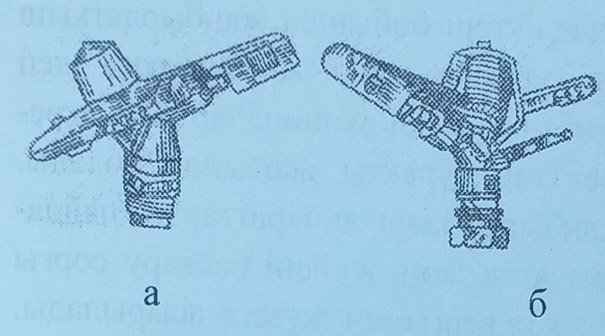

Сурет 4.19. Орта ағынды жағбырлатқыш аппараттар: а-«Роса-1», б-ДМ сериялы «Фрегат» жаңбырлатқыш аппараты

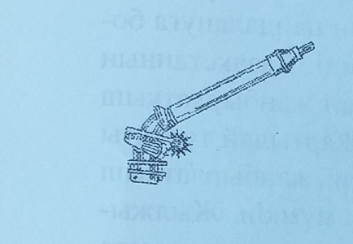
Сурет 4.20. Алыс ағынды ДД-80 жаңбырлатқыш аппараты

Артықшылықтары: судың төмен қысымында (0,8...0,15 МПа) және энергияның аз шығынында су бірқалыпты шашыратылады, жасанды жаңбыр тамшыларының диамертлері шекті мөлшерден аспайды.
Кемшіліктері: жаңбырмен қамтитын аумағының шағындығы (6...8м) және жаңбырдың жоғарғы қарқындылығы (0,7...1,1 мм/мин).
Ағынды сапттамалар (4.19 және 4.20 суреттер) барлық айналмалы жаңбырлатқыш аппараттарда қолданылады.
Конструкциясы жағынан олардың айырмашылығы аз болғанымен, судың арыны мен өтімі жағынан бір-бірінен ереулі түрде ерекшелінеді. Сонымен қатар ағынды саптамалар айналу қағидалары және суды шашырату қашықтығына байланысты да өзгешелінеді.
Судың арыны мен ағынның шашырау қашықтығына қарай қондырғыларды қысқа ағынды (Н-0,12...0,25 МПа, R-7...20м), орта ағынды (Н-0,25...0,4 МПа, R-20...35м) және алыс ағынды ( Н-0,4...1 МПа, R-35...100м) деп бөледі.Бұлардың барынша кең тарағаны орта және алыс ағынды қондырғылар.
Орта ағынды жаңбырлатқыш саптамалар аппараттың өзегін айналымға келтіру типі бойынша иінді және белсенді гидравликалық турбиналы деп бөлінеді. Олардың жұмыс түтігінің саны үшке дейін болуы мүмкін. Орта ағынды саптамалар«Волжанка»,«Фрегат»,«Бригантина»,«Каравелла»,«Днепр»жаңбырлатқыш машиналарына орнатылған. Өзектің айналу механизміне қарай алыс ағынды жаңбырлатқыш саптамалар иінді (ДА типті), белсенді, гидравликалық турбиналы (ДД типті), реактивті, вакуумды, басқа энергия көзі арқылы қозғалысқа келетін ( ДДН типті) деп бөледі. ДД және ДА типті саптамалар биіктігі 1,5 м кем емес тік тіреулерге орнатылып, суғару маусымы аяқталған соң алып қосылады.Түрлі саптамалар тудыратын жаңбырдың сапасын қарқыны, тамшы диаметрі, сондай-ақ тамшылардың топырақ пен өсімдікке соғылу күші сияқты көрсеткіштері айқындайды. Жаңбырдың қарқыны мен тамшы диаметрі қаншалықты төмен болса, топырақ соншалықты аз зақымдалады, топырақ суды соншалықты жақсы сіңіреді. Алыс ағынды саптамалардың тамшыларының соғылу күші барынша қуатты болып табылады.

